Проект «Знакомство с гласными звуками».
Для детей старшей логопедической группы.
Учитель-логопед: Борисова М.А.

Цель проекта: знакомство с гласными звуками и буквами (У,А,И,О,Ы,Э), развитие познавательных и творческих способностей детей в процессе коррекционно-развивающей работы.

Задачи:
- Развитие чёткой артикуляции на примере гласных звуков.
- Развитие дыхания, чувства ритма, просодики при работе с гласными звуками.
- Развитие фонематических представлений и навыков звукового анализа.
- Развитие лексико-грамматических категорий.
- Развитие мыслительных операций, внимания, памяти.
- Развитие мелкой моторики и графических навыков.

Направления работы:

- Развитие артикуляции.
Чёткое произнесение на основе зрительного контроля и без него (индивидуальные зеркала, символы гласных)

- Развитие просодики.
- Пропевание гласных с движениями
- Отхлопывание ритма с произнесением гласных
- Произнесение гласных с разной интонацией
- Пропевание гласных с различной силой, длительностью и высотой звучания
- Игры с мячом для закрепления произношения гласных звуков и развития плавного, сильного и длительного выдохов.

- Фонематические представления, обучение грамоте.
- Характеристика гласных звуков (У,А,И, О, Ы,Э)
- Выделение гласных звуков (изолированно, в слогах, словах)
- начального ударного гласного
- выделение начального безударного звука
- выделение гласного звука под ударением после согласного
- выделение гласного звука после согласного
- Звуковой анализ, составление схем слов КОТ, ТОК, ДЫМ, ЭХО
- Знакомство с буквами

- Лексико-грамматические категории.

- Договаривание слов в конце предложения.
- Составление простых, нераспространенных предложений по сюжетным картинкам с помощью вопросов.
- Составление предложений по предметным картинкам.
- Составление предложений со словом много, употребление существительных в единственном числе родительного падежа.
- Закрепление образования именительного падежа множественного числа существительных.
- Работа с деформированной фразой.

- Развитие психических процессов.
- Развивающие игры Воскобовича. Лабиринты букв. Гласные.
- Графический тренажёр «Игровизор»
- Игры: Что изменилось? Назови картинку! Что прибавили? Что с чем поменяли местами?, Четвёртый лишний! (по начальному гласному звуку).

- Развитие мелкой моторики и графических навыков.

- Игры с буквами: Заштрихуй, закрась! Допиши букву. Обведи, найди правильную букву. Сложи из палочек. Напиши по образцу. Выкладывание букв из разных материалов (гороха, семечек и т.д.)
- Развивающие игры Воскобовича. Лабиринты букв. Гласные.
- Графический тренажёр «Игровизор»
- Изображение пальцами букв.
.

Список литературы:

- Агранович З.Е. Сборник домашних заданий для преодоления недоразвития фонематической стороны речи у старших дошкольников.
- Гомзяк О.С. Говорим правильно в 5-6 лет.
- Графический тренажёр «Игровизор»
- Крупенчук О.И., Воробьёва Т.А. Исправляем произношение.
- Развивающие игры Воскобовича. Лабиринты букв. Гласные.
- Ткаченко Т.А. Логопедическая тетрадь. Развитие фонематического восприятия и навыков звукового анализа.
- Узорова О.В. Нефедова Е.А. Игры с пальчиками.

Приложение 1.
Конспекты занятий.

Тема: Звук «У»
Цель:
1.Чёткое произнесение и характеристика звука У.
2. Выделение начального ударного гласного У.
3. Выделение начального безударного звука У.
4. Знакомство с буквой.
5. Договаривание слов в предложении.
6. Развитие памяти и внимания.
Оборудование: предметные картинки со звуком У, индивидуальные зеркала, символ звука У, лабиринт гласной У (развивающая игра Воскобовича).
Ход занятия:
- Оргмомент.
- Выделение на слух звука У из слов: умный, ухо, утка, угол.
- Длительное произнесение звука У:
- Логопедом, детьми
- Тихим и громким голосом
- Наблюдение за положением губ при помощи индивидуальных зеркал
- Характеристика звука У, нахождение артикуляции на картинках с обезьянками. Воздух проходит свободно, губки трубочкой, поётся – звук гласный, обозначается красным цветом. Нахождение символа звука У – маленький красный кружок.
- Выделение звука на слух (лицо логопеда закрыто экраном). Хлопни, когда услышишь У:
- Из ряда гласных: у, а, и, у, о, а, у, у, и, у
- Из слов: укроп, осень, туча, гриб, дуб
- Игра «Эхо». Выделение и называние первого звука
- В звукосочетаниях: УА, УО, УИ, УЫ
- В обратных слогах: УМ, УП, УТ, УК
- В словах: удочка, удар, утро, узор
- Выделение звука У (утрированное произнесение) на картинках
- Проговаривание всех картинок
- Отбор картинок на звук У в начале слова
- Игры «Что изменилось?», «Чего не стало?» с этими картинками
- Составление предложений с этими словами.
В озере плавает утка.
У девочки болит ухо.
По дороге ползёт улитка.
У дедушки чёрные усы.
- Знакомство с буквой У.
- Работа с лабиринтом буквы У.
- Итог.

Тема: Звук «А»
Цель:
1.Чёткое произнесение и характеристика звука А.
2. Выделение начального ударного и безударного гласного А.
3. Составление простых, нераспространенных предложений по сюжетным картинкам с помощью вопросов.
4. Знакомство с буквой.
5. Развитие памяти и внимания.
Оборудование: предметные картинки со звуком А, индивидуальные зеркала, символ звука А, лабиринт гласной А (развивающая игра Воскобовича).
Ход занятия:
- Отгадывание по артикуляционной позе звука У, припоминание картинок со звуком У.
- Выделение на слух звука А из слов: астры, автобус, арка, апельсин.
- Длительное произнесение звука А:
- Логопедом, детьми
- Произнесение тихо, громко, руками регулируя силу звука
- Наблюдение за положением губ при помощи индивидуальных зеркал
- Характеристика звука А, нахождение артикуляции на картинках с обезьянками. Воздух проходит свободно, рот широко открыт, поётся – звук гласный, обозначается красным цветом. Нахождение символа звука А – «большой красный круг».
- Выделение звука на слух (лицо логопеда закрыто экраном). Хлопни, когда услышишь А:
- Из ряда гласных: и, а, и, а, о, а, и, у, а, у
- Из ряда обратных слогов: АХ, АМ, АК, АМ
- Из слов: армия, август, осень, туча, утюг, удочка
- Игра «Эхо». Выделение и называние первого звука
- В звукосочетаниях: АУ, АО, АИ, АЫ
- В обратных слогах: АМ, АП, АТ, АК
- В словах: аист, артист, абрикос
- Выделение звука А (утрированное произнесение) на картинках
- Проговаривание всех картинок
- Отбор картинок на звук А в начале слова
- Игры «Что изменилось?», «Чего не стало?»
- Составление простых, нераспространенных предложений по сюжетным картинкам с помощью вопросов.
- Подбор имён на звук А: Оля, Аня, Инна – Аня
Вова, Толя, Антон, Петя - Антон
- Составление предложений с помощью вопроса что делает?
Антон идёт. Антон убирает. Аня играет. Аня поёт.
- Знакомство с буквой А.
- Работа с лабиринтом буквы А.
- Итог.

Тема: Звук «И»
Цель:
1.Чёткое произнесение и характеристика звука И.
2. Выделение начального ударного и безударного гласного И.
3. Составление предложений по предметным картинкам.
4. Знакомство с буквой.
5. Развитие памяти и внимания.
Оборудование: предметные картинки со звуком И, индивидуальные зеркала, символ звука И, лабиринт гласной И (развивающая игра Воскобовича).
Ход занятия:
- Оргмомент. Припоминание изученных гласных (А,У), картинок на эти звуки.
- Выделение на слух звука И из слов: игры, игрушки, ива, лифт, нитки.
- Длительное произнесение звука И:
- Логопедом, детьми
- Модуляция голоса
- Наблюдение за положением губ при помощи индивидуальных зеркал
- Характеристика звука И, нахождение артикуляции на картинках с обезьянками. Воздух проходит свободно, губы в улыбочке, поётся – звук гласный, обозначается красным цветом. Нахождение символа звука И– «улыбочка».
- Выделение звука на слух (лицо логопеда закрыто экраном). Хлопни, когда услышишь И:
- Из ряда гласных: и, а, и, у, о, а, и, у, и, у
- Из ряда обратных слогов: ИХ, УМ, ИК, АМ
- Из слов: индюк, август, икра, сок, редис, мир
- Игра «Эхо». Выделение и называние первого звука
- В звукосочетаниях: ИУ, ИО, ИА, ИЫ
- В обратных слогах: ИМ, ИП, ИТ, ИК
- В словах: индюк, иголка, интерес
- Выделение звука И (утрированное произнесение) на картинках
- Проговаривание всех картинок
- Отбор картинок на звук И в начале слова
- Игры «Что изменилось?», «Чего не стало?», «Назови картинку» с этими картинками
- Составление предложений по предметным картинкам.
- Подбор имён на звук И : Оля, Аня, Инна, Вова, Илья – Инна, Илья
- Составление предложений .
Инна ест малину. Илья видит индюка. Инна и Илья убирают листья.
- Знакомство с буквой И.
- Работа с лабиринтом буквы И.
- Итог.

Тема: Звук «О»
Цель:
1.Чёткое произнесение и характеристика звука О.
2. Выделение звука О под ударением после согласного.
3. Звуковой анализ, составление схем слов КОТ, ТОК.
4. Знакомство с буквой.
5. Составление предложений со словом много, употребление существительных в ед.ч. родительного падежа.
5. Развитие памяти и внимания.
Оборудование: предметные картинки со звуком О, индивидуальные зеркала, символ звука О, лабиринт гласной О (развивающая игра Воскобовича).
Ход занятия:
- Оргмомент. Припоминание изученных гласных (А,У,И), картинок на эти звуки.
- Игра «4 лишний» с установкой на запоминание лишних слов
Заяц, лиса, кот, медведь - кот
Кошки, собаки, кони, совы - совы
Лось, корова, овца, кролик - лось
- «Запомни, повтори» со словами кот, совы, лось, меняя порядок слов.
- Выделение на слух звука О из слов: овцы, кони, кошка, ослик, окно.
- Длительное произнесение звука О:
- Логопедом, детьми
- Модуляция голоса
- Наблюдение за положением губ при помощи индивидуальных зеркал
- Характеристика звука О, нахождение артикуляции на картинках с обезьянками. Воздух проходит свободно, губы «овальчиком», поётся – звук гласный, обозначается красным цветом. Нахождение символа звука О– «овал».
- Выделение звука на слух (лицо логопеда закрыто экраном). Хлопни, когда услышишь О:
- Из ряда гласных: и, о, и, у, о, а, о, у, о, у
- Из ряда обратных слогов: ИХ, УМ, ИК, АМ
- Из слов: индюк, август, икра, сок, редис, мир
- Игра «Эхо». Выделение и называние первого звука
- В звукосочетаниях: ИУ, ИО, ИА, ИЫ
- В слогах: ОМ, ПО, ОТ, КО
- В словах: баран, кошка, ослик, козы, верблюд, лошадь
- Воспроизведение слоговых рядов:
ПО-ТО-КО-ХО, ТО-КО-ХО-ПО, КО-ХО-ПО-ТО, ХО-ПО-ТО-КО
- Выделение звука О (утрированное произнесение) на картинках
- Проговаривание всех картинок
- Отбор картинок со звуком О
- Игры «Что изменилось?», «Чего не стало?»
- Составление предложений с отобранными словами в сочетании со словом много: корова – На лугу много коров, и т.д.

- Знакомство с буквой О.
- Работа с лабиринтом буквы О.
- Итог.

Тема: Звук «Ы»
Цель:
1.Чёткое произнесение и характеристика звука Ы.
2. Выделение звука Ы после согласного.
3. Звуковой анализ, составление схем слова ДЫМ.
4. Знакомство с буквой.
5. Закрепление образования именительного падежа множественного числа существительных.
6. Развитие памяти и внимания.
Оборудование: предметные картинки со звуком Ы, индивидуальные зеркала, символ звука Ы, лабиринт гласной Ы (развивающая игра Воскобовича).
Ход занятия:
- Оргмомент. Припоминание изученных гласных (А,У,И,О), картинок на эти звуки.
- Выделение на слух звука Ы из слов: мыло, кеды, тюльпаны, дыра.
- Длительное произнесение звука Ы:
- Логопедом, детьми
- Наблюдение за положением губ при помощи индивидуальных зеркал
- Характеристика звука Ы, нахождение артикуляции на картинках с обезьянками. Воздух проходит свободно, губы немного вытянуты вперёд, поётся – звук гласный, обозначается красным цветом. Нахождение символа звука Ы– «маленький прямоугольник».
- Воспроизведение слоговых рядов:
ПЫ-ТЫ-КЫ-ХЫ ТЫ-КЫ-ХЫ-ПЫ КЫ-ХЫ-ПЫ-ТЫ
ЫП-ЫТ-ЫК-ЫХ ЫТ-ЫК-ЫХ-ЫП ЫК-ЫХ-ЫП-ЫТ
- Формирование навыков звукового анализа:
- Звуковой анализ прямых слогов:
ПЫ ТЫ КЫ ХЫ
- Звуковой анализ слова ДЫМ
- Составление схемы этого слова
- Выделение звука Ы (утрированное произнесение) на картинках
- Проговаривание всех картинок
- Отбор картинок со звуком Ы (на 2 столбика: с «Ы» и без «Ы»)
- Игры «Что прибавилось?», «Что с чем поменяли местами?»
- Игра «Эхо» - образование именительного падежа множественного числа существительных:
Завод - заводы
Тюльпан – тюльпаны
Вагон – вагоны и т.д.
- Заучивание скороговорки. Выделение слов со звуком Ы.
От топота копыт пыль по полю летит.

- Знакомство с буквой Ы.
- Работа с лабиринтом буквы Ы.
- Итог.
Тема: Звук «Э»
Цель:
1.Чёткое произнесение и характеристика звука Э.
2. Выделение звука Э после согласного.
3. Звуковой анализ, составление схем слова ЭХО.
4. Знакомство с буквой.
5. Работа с деформированной фразой.
6. Развитие памяти и внимания.
Оборудование: предметные картинки со звуком Э, индивидуальные зеркала, символ звука Э, лабиринт гласной Э (развивающая игра Воскобовича).
Ход занятия:
- Оргмомент. Припоминание изученных гласных (А,У,И,О,Ы), картинок на эти звуки.
- Выделение на слух звука Э из слов: экран, Эмму, купе, эскалатор, этаж, этажерка.
- Длительное произнесение звука Э:
- Логопедом, детьми
- Наблюдение за положением губ при помощи индивидуальных зеркал
- Характеристика звука Э, нахождение артикуляции на картинках с обезьянками. Воздух проходит свободно, губы немного вытянуты вперёд, рот открыт в «большое окошечко», поётся – звук гласный, обозначается красным цветом. Нахождение символа звука Э – «большой прямоугольник».
- Воспроизведение слоговых рядов:
ПЭ-ТЭ-КЭ-ХЭ ТЭ-КЭ-ХЭ-ПЭ КЭ-ХЭ-ПЭ-ТЭ
ЭП-ЭТ-ЭК-ЭХ ЭТ-ЭК-ЭХ-ЭП ЭК-ЭХ-ЭП-ЭТ
- Формирование навыков звукового анализа:
- Звуковой анализ прямых слогов:
ПЭ ТЭ КЭ ХЭ
- Отгадывание и разучивание загадки.
Живёт без тела,
Говорит без языка,
Никто его не видит,
А всякий слышит. (Эхо)
- Звуковой анализ слова ЭХО
- Составление схемы этого слова
- Выделение звука Э (утрированное произнесение) на картинках
- Проговаривание всех картинок
- Отбор картинок со звуком Э
- Игры «Что прибавилось?», «Что с чем поменяли местами?»
- Подбор имён на Э: Уля, Инна, Эля – Эля
Игорь, Эдик, Антон - Эдик
- Преобразование деформированной фразы:
Лес, в, услышал, Эдик, эхо – Эдик в лесу услышал эхо.
Поднялась, пятый, Эля, на, этаж – Эля поднялась на пятый этаж.
Едут, мама, и, Эдик, купе, в, поезд – Мама и Эдик едут в купе поезда.
Этажерка, положила, Эля, на, книгу – Эля положила книгу на этажерку.
- Знакомство с буквой Э.
- Работа с лабиринтом буквы Э.
- Итог.

Приложение 2.
Гласные тянутся в песенке звонкой,
Могут заплакать и закричать,
Громкий гудок паровозу подать,
Нежно лошадкой могут заржать,
Даже медведем могут рычать,
Эхом далёким в лесу отвечать.

Символы гласных звуков.

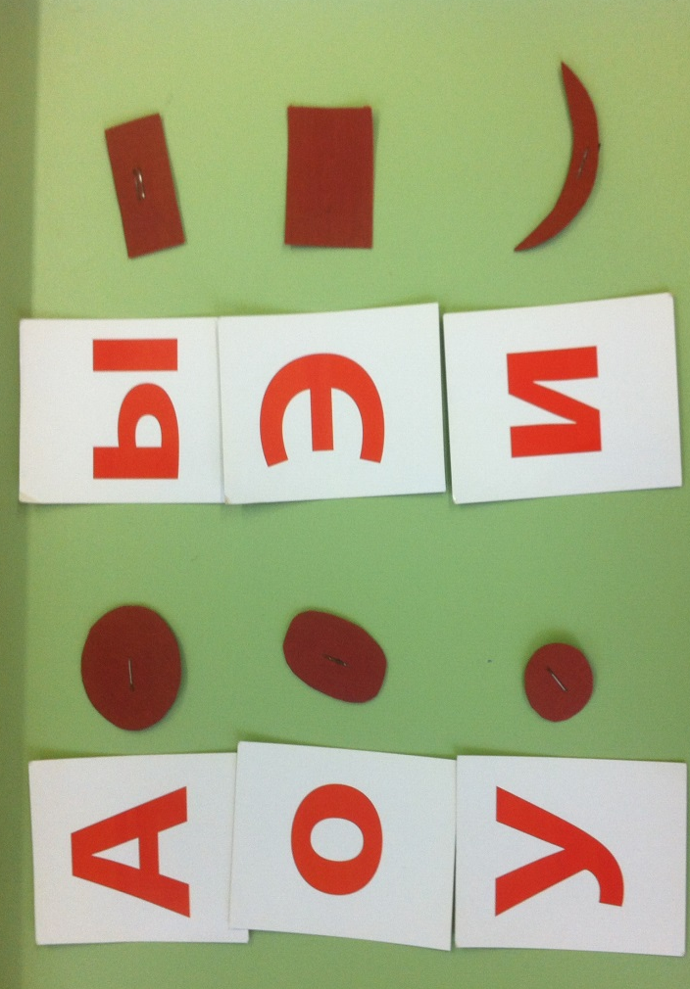

Весёлые обезьянки.

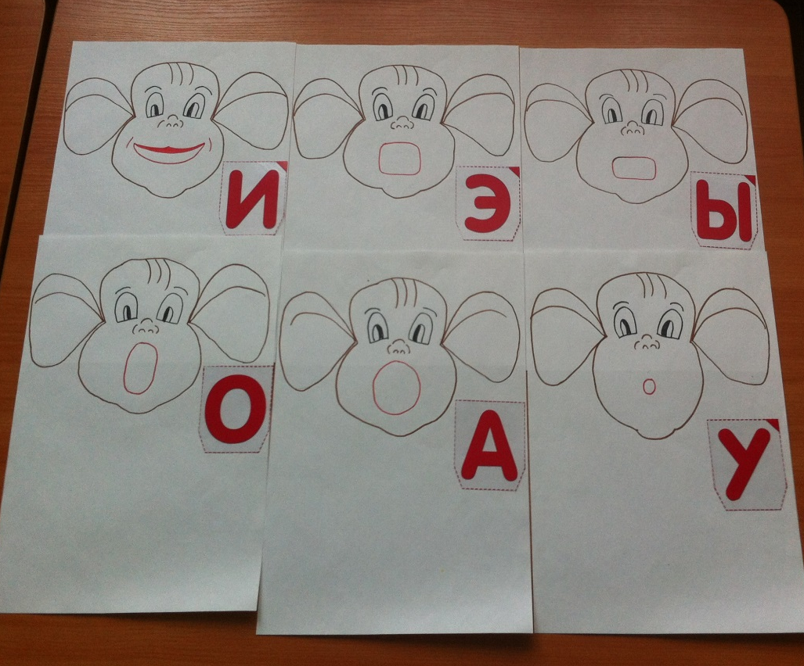
Приложение 3.

Пример лабиринта гласной.

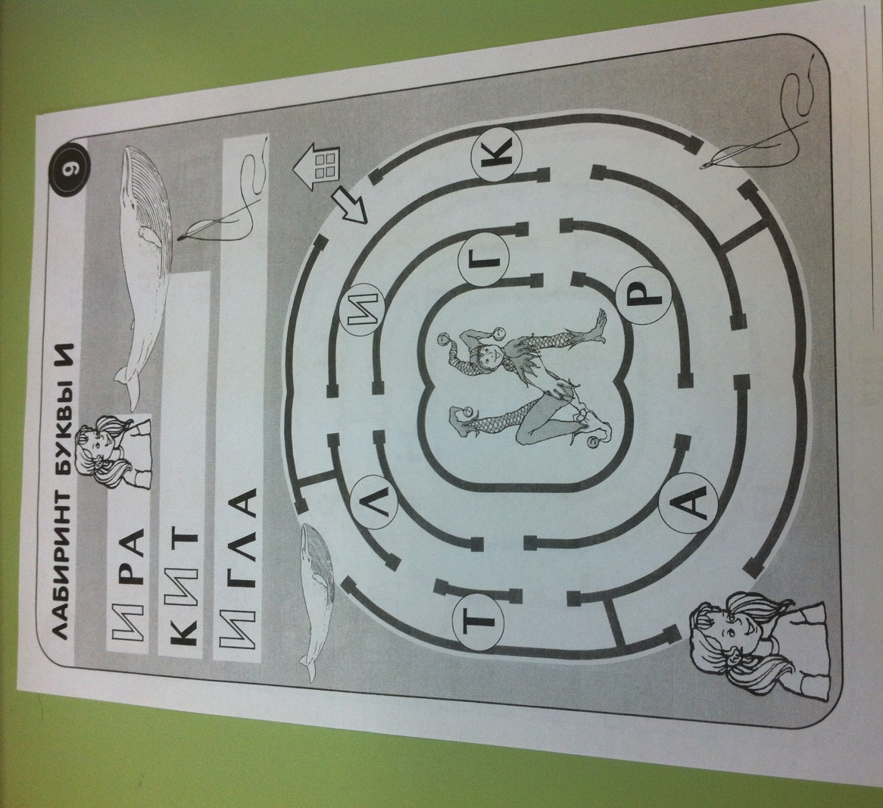

Приложение 4.

Найди правильную букву. Исправь ошибки.

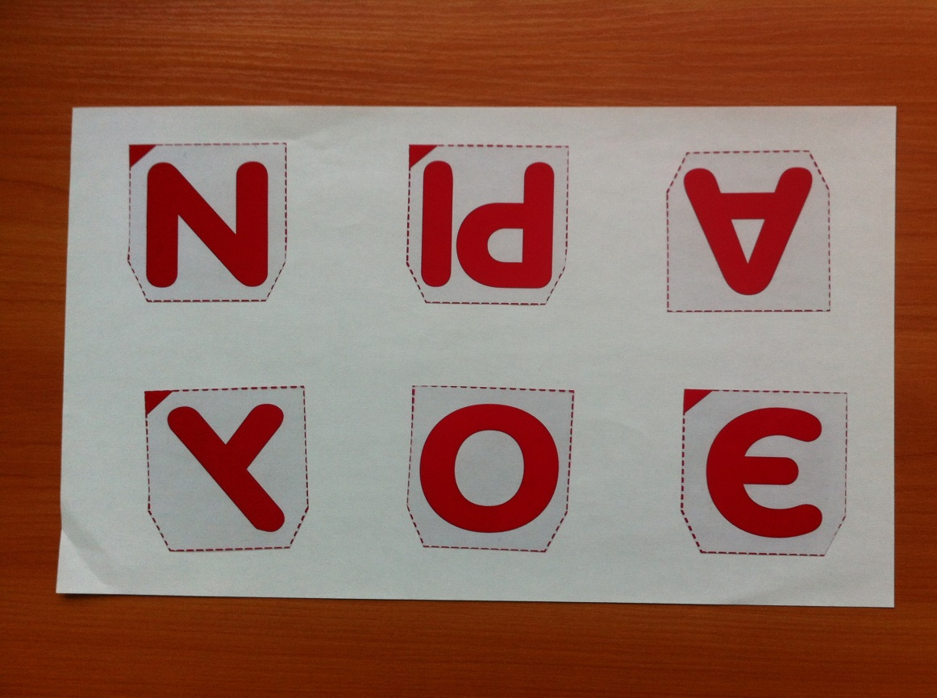

Допиши букву.
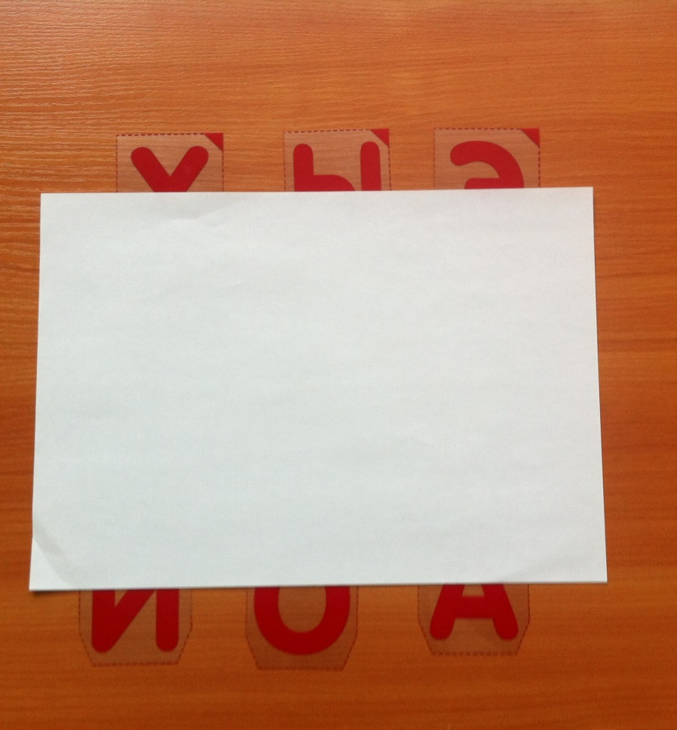

Приложение 5.
Гласные (аппликация из разных материалов: горох, веревки, мак, стружка, семечки и др.)

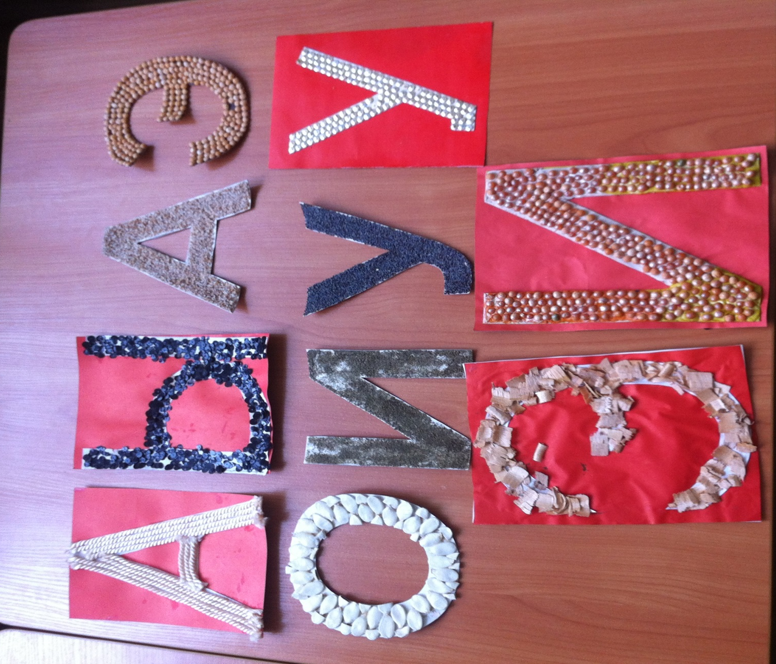

Приложение 6.
Игры с гласными.

